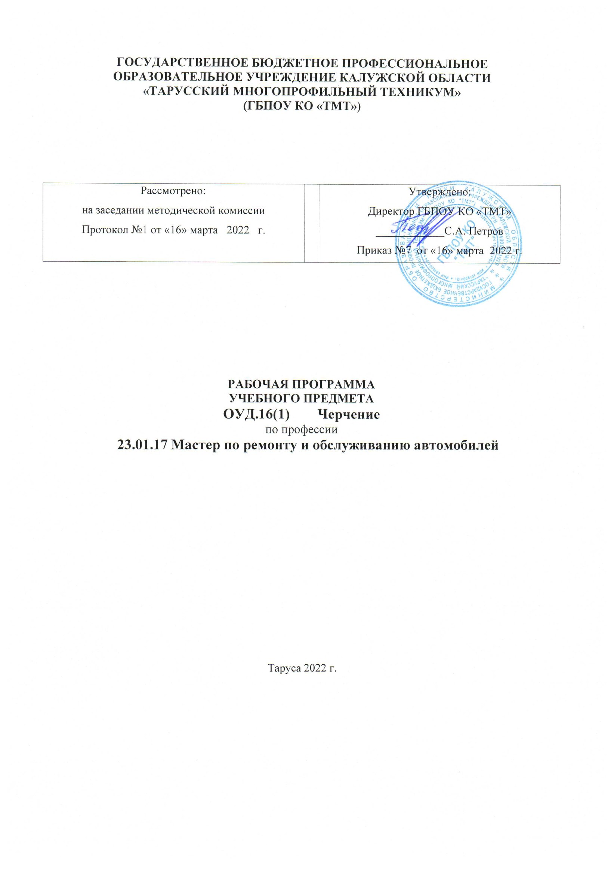

Рабочая программа учебной дисциплины «Черчение» разработана на основе:

1.Федерального государственного образовательного стандарта среднего общего образования (далее ФГОС СОО) (приказ Минобрнауки России от 17 мая 2012 г. № 413),

2.Примерной программы общеобразовательной учебной дисциплины «астрономия» для профессиональных образовательных организаций, рекомендованной Федеральным государственным автономным учреждением «Федеральный институт развития образования» (ФГАУ «ФИРО»), в качестве примерной программы для реализации основной профессиональной образовательной программы СПО на базе основного общего образования с получением среднего общего образования (Протокол № 3 от 21 июля 2015 г. Регистрационный номер рецензии 371 от 23 июля 2015 г. ФГАУ «ФИРО».

Организация-разработчик: ГБПОУ КО «ТМТ »

Разработчик: Михалев С.Б., преподаватель первой квалификационной категории
1. паспорт рабочей ПРОГРАММЫ УЧЕБНОЙ ДИСЦИПЛИНЫ
ОП.05 Основы технического черчения

1.1. Область применения рабочей программы
Программа учебной дисциплины ОП.05 Основы технического черчения является частью программы подготовки квалифицированных рабочих, служащих в соответствии с ФГОС СПО по профессии 23.01.17 Мастер по ремонту и обслуживанию автомобилей, входящим в состав укрупненной группы профессий 23.00.00 Техника и технологии наземного транспорта, разработана на основании примерной программы учебной дисциплины Автомеханик.

Программа учебной дисциплины может быть использована в дополнительном профессиональном образовании (в программах повышения квалификации и переподготовки) и профессиональной подготовке по профессиям рабочих: 23.01.17 Мастер по ремонту и обслуживанию автомобилей

1.2. Место учебной дисциплины в структуре программы подготовки квалифицированных рабочих, служащих: дисциплина входит в общепрофессиональный цикл.

1.3. Цели и задачи учебной дисциплины – требования к результатам освоения дисциплины:

В результате освоения учебной дисциплины обучающийся должен уметь:
- читать чертежи, эскизы и схемы узлов и деталей автомобиля;
- выполнять эскизы и схемы узлов и деталей автомобиля;
- читать чертежи и эскизы, простые электрические и монтажные схемы, узлов и деталей автомобиля;
- выполнять чертежи и эскизы, узлов и деталей автомобиля;

В результате освоения учебной дисциплины обучающийся должен знать:
- требования единой системы конструкторской документации (ЕСКД);
- виды нормативно-технической документации;
- основные правила построения виды чертежей и схем; чертежей, эскизов и схем;
- правила чтения технической и конструкторско-технологической документации;
- виды чертежей узлов и деталей автомобиля;
- виды чертежей электрических схем;

1.4. Результаты освоения учебной дисциплины

Результатом освоения учебной дисциплины является овладение обучающимися профессиональными (ПК) и общими (ОК) компетенциями:

Код | Наименование
ПК 1.2. | Выполнять работы по различным видам технического обслуживания.
ПК 1.3. | Разбирать, собирать узлы и агрегаты автомобиля и устранять неисправности.
ПК 2.3. | Осуществлять техническое обслуживание транспортных средств в пути следования.
ПК 2.4. | Устранять мелкие неисправности, возникающие во время эксплуатации транспортных средств

ОК 01. | Выбирать способы решения задач профессиональной деятельности, применительно к различным контекстам.
ОК 02. | Осуществлять поиск, анализ и интерпретацию информации, необходимой для выполнения задач профессиональной деятельности
ОК 03. | Планировать и реализовывать собственное профессиональное и личностное развитие.
ОК 04. | Работать в коллективе и команде, эффективно взаимодействовать с коллегами, руководством, клиентами.
ОК 05. | Осуществлять устную и письменную коммуникацию на государственном языке с учетом особенностей социального и культурного контекста.
ОК 06. | Проявлять гражданско-патриотическую позицию, демонстрировать осознанное поведение на основе традиционных общечеловеческих ценностей.
ОК 07. | Содействовать сохранению окружающей среды, ресурсосбережению, эффективно действовать в чрезвычайных ситуациях.
ОК 08. | Использовать средства физической культуры для сохранения и укрепления здоровья в процессе профессиональной деятельности и поддержания необходимого уровня физической подготовленности.
ОК 09. | Использовать информационные технологии в профессиональной деятельности.
ОК 10. | Пользоваться профессиональной документацией на государственном и иностранном языках.
ОК 11. | Планировать предпринимательскую деятельность в профессиональной сфере

1.5. Количество часов на освоение программы учебной дисциплины:
максимальной учебной нагрузки обучающегося 42 часа, в том числе:
обязательной аудиторной учебной нагрузки обучающегося 42 часа
.

2. СТРУКТУРА И СОДЕРЖАНИЕ УЧЕБНОЙ ДИСЦИПЛИНЫ
2.1. Объем учебной дисциплины и виды учебной работы

Вид учебной работы | Количество часов
Максимальная учебная нагрузка (всего) | 45
Обязательная аудиторная учебная нагрузка (всего) | 45
в том числе:
практические работы | 18
Промежуточная аттестация в форме дифференцированного зачета

2.2. Тематический план и содержание учебной дисциплины ОП.05 Основы технического черчения
Наименование разделов и тем | Содержание учебного материала, практические занятия, внеаудиторная самостоятельная работа обучающихся | Объем часов | Уровень освоения
Раздел 1. Общая часть.
Введение | Содержание учебного материала
 | Цели и задачи предмета. Общие сведения о стандартизации. Стандарты ЕСКД. | 2 | 1
Тема 1. Основные правила оформления чертежей | Содержание учебного материала  Оформление чертежей: Расположение видов на чертеже.  Линии чертежа. Формат, рамка и основная надпись чертежа. Масштабы.  Основные сведения о размерах. Обозначение шероховатости поверхностей | 2 | 2
 | Практическая работа  1.Выполнение упражнений с нанесением размеров и шероховатости | 2 | 3
Тема 2. Практическое применение геометрических построений | Содержание учебного материала  - Анализ графического состава изображений  - Построение углов. Деление окружности на равные части  - Сопряжения  - Лекальные кривые | 2 | 2
 | Практическая работа  1. Деление окружности на равные части | 2 | 3
Тема 3. Аксонометрические проекции | Содержание учебного материала  - Понятие о проектировании  - Построение аксонометрических проекций  - Техническое рисование | 2 | 2
 | Практическая работа  Построение проекций геометрических тел. | 2 | 3
Тема 4.  Чертежи в системе прямоугольных проекций | Содержание учебного материала  - Способ прямоугольного проецирования  - Плоскости проекций  - Комплектный чертеж  - Проекции геометрических тел  - Проекции точки, лежащей на поверхности предмета  - Выполнение эскизов  - Способы определения натуральной величины отрезка прямой линии и плоской фигуры  - Взаимное пересечение поверхностей геометрических тел | 2  2 | 2
 | Практическая работа  Построение третьей проекции предмета | 2 | 3
Тема 5. Сечения и разрезы | Содержание учебного материала  1. Сечения  2. Общие сведения о разрезах. Классификация разрезов | 2  2 | 2
 | Практическая работа  Построение сечений.  Построение простых разрезов. | 2  2 | 3
Раздел 2. Машиностроительное черчение
Тема 1. Рабочие чертежи деталей.
 | Содержание учебного материала |  | 2
 | Расположение видов на чертежах.  Местные, дополнительные виды.  Выносные элементы.  Условности и упрощения на чертежах деталей Назначение размеров, отклонений. Чертежи стандартных деталей, зубчатых колес, пружин. | 2  2  2
 | Практические работы. | 2 | 3
 | Выполнение чертежей стандартных деталей, зубчатых передач и пружин
Тема 2. Сборочные чертежи
 | Содержание учебного материала | 2 | 2
Сборочный чертеж. Правила выполнения сборочного чертежа
Последовательность чтения сборочного чертежа
Спецификация. Определение. Порядок составления.
 | Практические работы. | 2 | 3
 | Выполнение и чтение сборочных чертежей
Тема 3. Схемы
 | Содержание учебного материала  Определения. Термины. Виды и типы схем. Правила выполнения схем.Кинематические схемы.  Чтение кинематических схем.Гидравлические и пневматические схемы. | 2 | 2
 | Практическая работа | 2 | 3
 | Чтение схем.
Дифференцированный зачет |  | 1 | 3
 | Всего | 45

3. условия реализации программы дисциплины.
3.1. Требования к минимальному материально-техническому обеспечению
Реализация программы дисциплины требует наличия учебного кабинета «Основы технического черчения».

Оборудование учебного кабинета:
- посадочные места по количеству обучающихся;
- рабочее место преподавателя;
- комплект учебно-наглядных пособий «Основы инженерной графики»;
- комплект бланков технологической документации.

Технические
- компьютер.

3.2. Информационное обеспечение обучения
Основная литература:
- Бродский А.М. Черчение (металлообработка): учебник для нач.проф.образования. М., Изд. центр Академия 2013.

4. Контроль и оценка результатов освоения Дисциплины.
Контроль и оценка результатов освоения дисциплины осуществляется преподавателем в процессе проведения практических занятий и лабораторных работ, тестирования, а также выполнения обучающимися индивидуальных заданий, проектов, исследований.

Результаты обучения  (освоенные умения, усвоенные знания) | Формы и методы контроля и оценки результатов обучения
1 | 2
Умения:
читать рабочие и сборочные чертежи и схемы. | практическая работа
выполнять эскизы, технические рисунки и простые чертежи деталей их элементов и узлов. | практическая работа,  контрольная работа.
Знания:

виды нормативно-технической и производственной документации. | внеаудиторная самостоятельная работа (индивидуальное практическое задание)
правила чтения технической документации. | внеаудиторная самостоятельная работа (индивидуальное практическое задание)
способы графического представления объектов, пространственных образов и схем. | практическая работа,  контрольная работа.
правила выполнения чертежей, технических рисунков и эскизов | контрольная работа
техника и принципы нанесения размеров | практическая работа,  контрольная работа.

